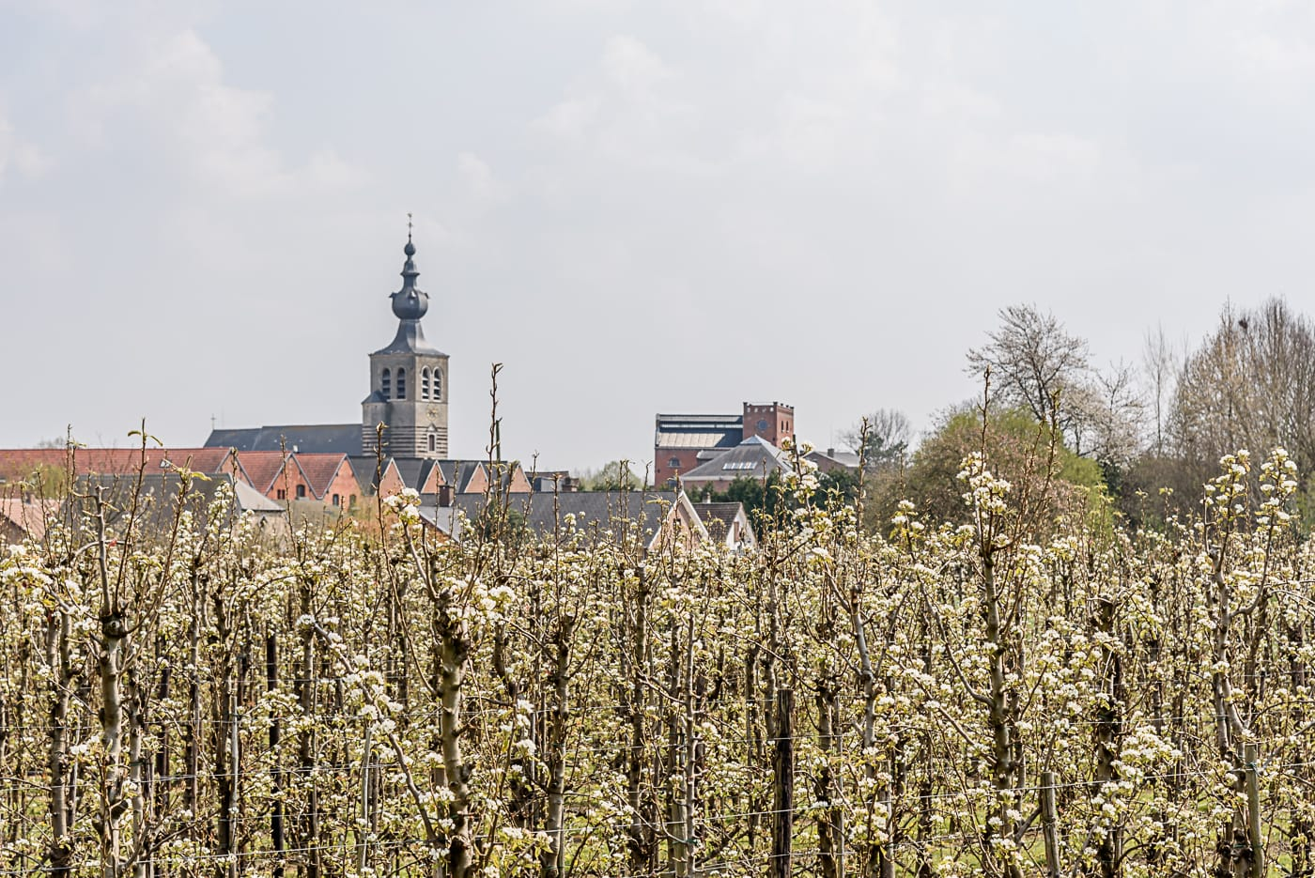
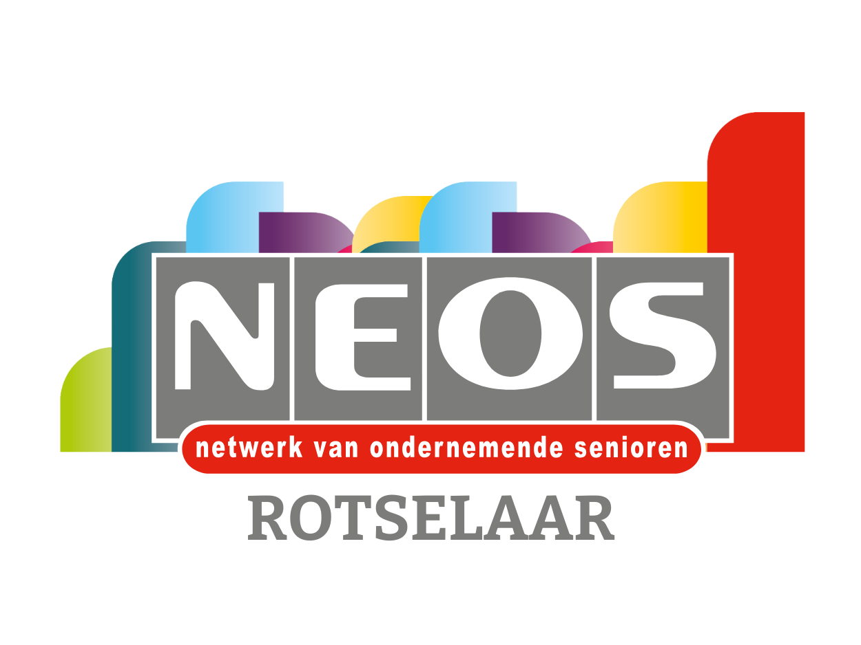

PROGRAMMA VOOR HET WERKJAAR 2025-2026

September | 23/09: Bezoek aan Aquafin in Leuven.
Oktober | 28/10: Bezoek aan chocolatier Delvora in Werchter.
November | 20/11: Seniorenweek: spreekbeurt door Prof R. Torfs.  30/11: Koor Scala in HH Heverlee (organisatie Vl. Brabant)
December | 15/12: Bezoek aan de Kerstmarkt Aken met Linden Cars.  20/12: Kerstconcert van het koor Tourdion in Leuven.
Januari | 30/1: Nieuwjaarslunch.
Februari | 12/2: Bezoek aan Train World in Schaarbeek.
Maart | 17/3: Bezoek aan Fruit Vanhellemont (Meensel-Kiezegem).
April | 14/4: Bezoek aan Diest (ludieke wandeling).
Mei | 21/5: Bezoek aan Doornik (met de bus).  29/5: Orchideeën wandeling in Vorsdonk bos
Juni | 11/6: Bezoek aan Mini-Europa en Atomium.

Meer informatie over onze activiteiten vindt u op onze website: neosvzw.be/rotselaar
Contact: neosclubrotselaar
Deze lijst bevat de geplande activiteiten voor het werkjaar 2025/2026. Aangezien lange termijnplanning altijd onzeker is, kunnen sommige data nog wijzigen.

